

ВНИМАНИЕ: КРОНИРОВАНИЕ ДЕРЕВЬЕВ

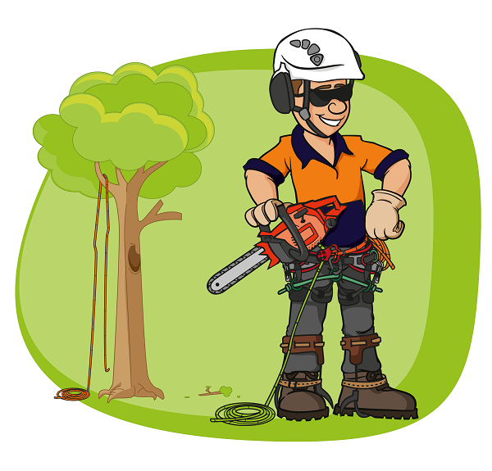

Уважаемые жители!

25 октября на нашей придомовой территории специализированная организация будет кронировать деревья. Пожалуйста, не оставляйте автомобили в зоне работ с 10.00 до 18.00 и не пересекайте линии ограждения.

Будьте внимательны!

С уважением, ООО «УК Альфа»